Практична робота №11
«Створення та пересилання документів»

В ході виконання роботи дотримуйтеся правил техніки безпеки Завдання. Створити спільну статтю на тему: «Моя майбутня професія».

Хід роботи.

Для тих, хто не має електронної скриньки на Gmail
- У рядку Адреса будь-якого браузера введіть http://www.google.com.ua/.
- Створіть поштову скриньку Gmail.

Для тих, хто має електронну скриньку на Gmail
- Зайдіть до власної електронної скриньки
2.

Для всіх

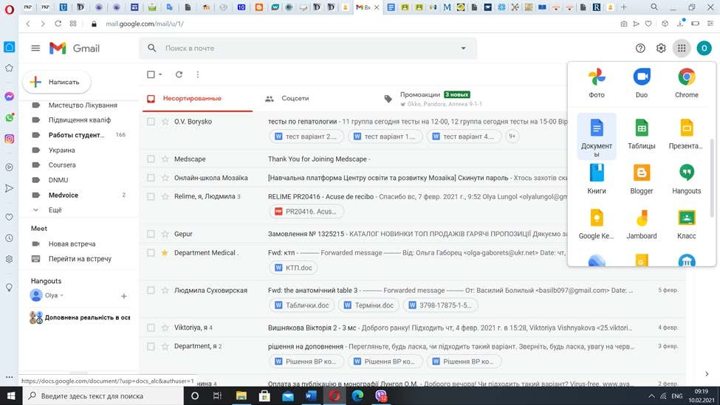
  - У вікні вашої поштової скриньки, знайдіть кнопку Документ.

  - У наступному вікні, яке схоже на документ текстового редактора MS Word, створіть новий документ за шаблоном, наприклад «Письмо» (або інший шаблон, який вам до вподоби).

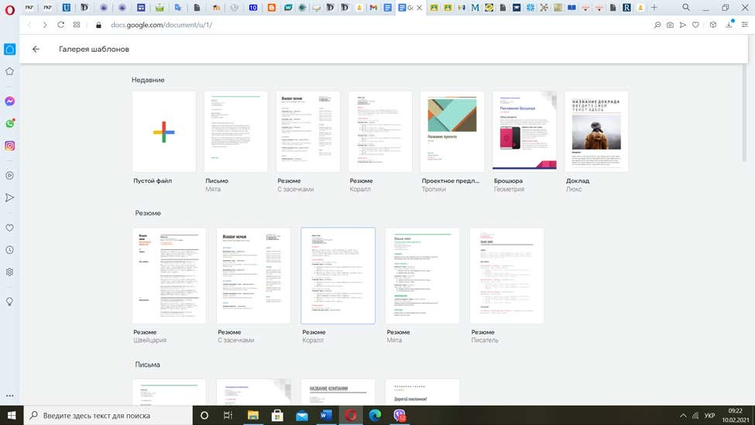

- Введіть заголовок статті «Моя майбутня професія».
- Напишіть вступний абзац статті.
- Для спільної роботи з документом натисніть кнопку Предоставить доступ (Надати доступ) у правій верхній частині вікна, щоб надати доступ всім учням для редагування.
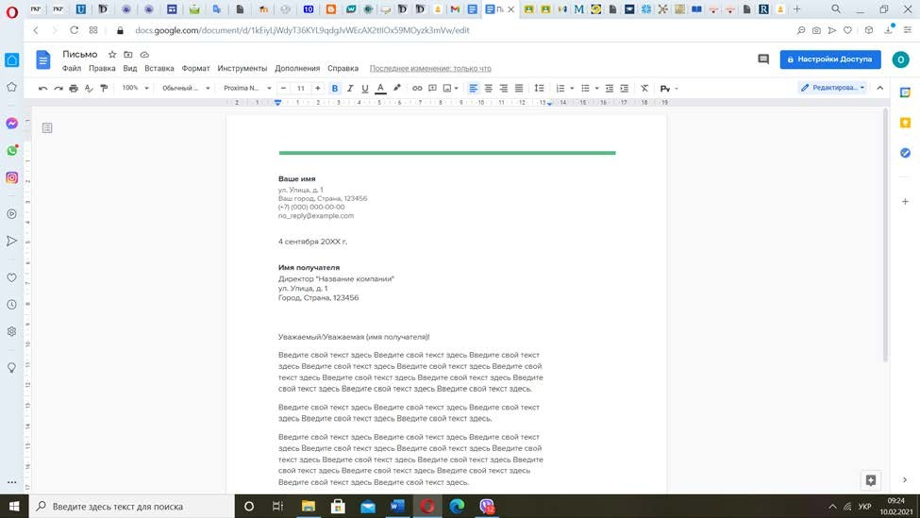

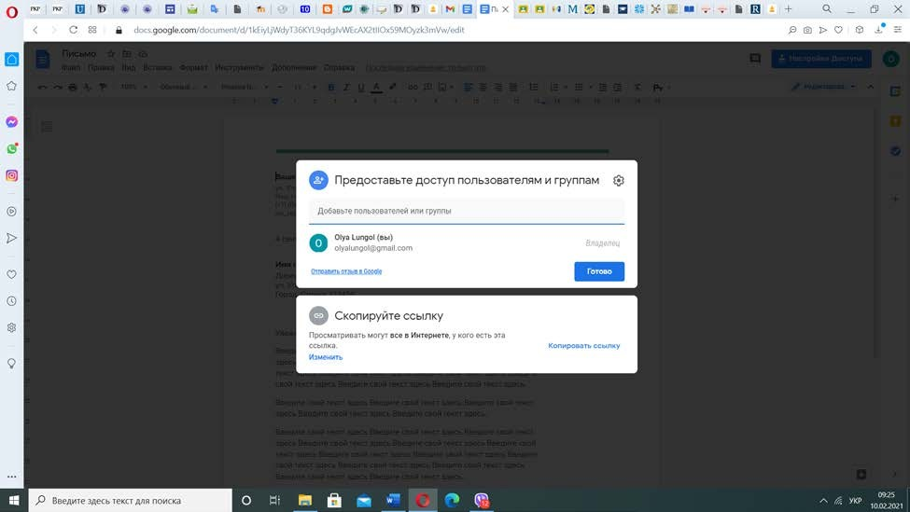
- У вікні, що з’явилося, введіть адреси поштових скриньок Gmail студентів або виберіть їхні адреси зі списку контактів.
- Відкрийте документи одногрупників і додайте до них по два речення відповідно змісту документа (не забудьте підписати, що це ви додали інформацію).
- Відкрийте власний документ і прокоментуйте дописи, які додані до вашого документу.
- Результати роботи у вигляді звіту зі скріншотами додайте в Moodle.

